שיר מיוחד למונדיאל 2022!!!

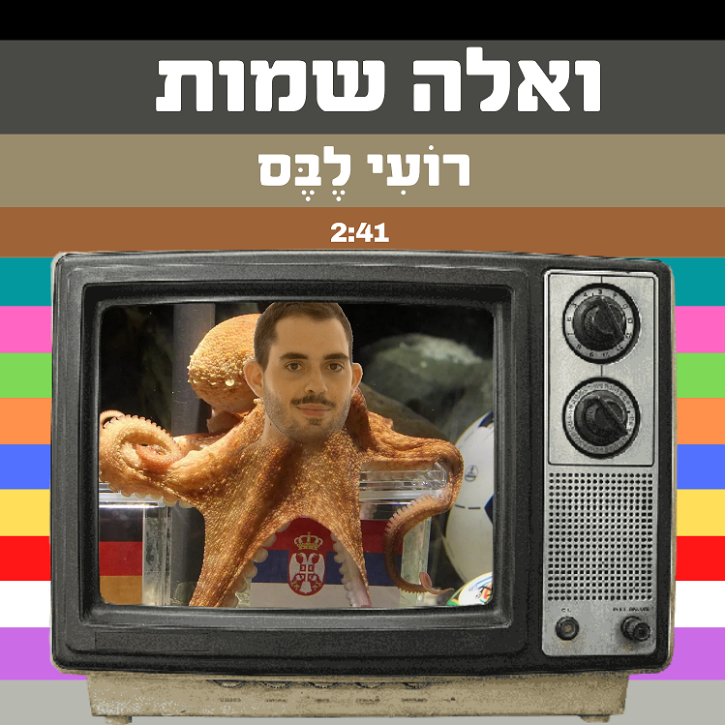
מילים ולחן: רועי לבס
הפקה מוסיקלית: אריאל קשת
לפני מונדיאל 1990 אריק איינשטיין, עלי מוהר ויוני רכטר הוציאו את השיר "ואלה שמות". רועי לבס לקח את הקונספט,
וכתב שיר חדש, מחווה למונדיאל 2022 עם שמות כל המשתתפים.
השיר החדש של לבס מצטט ומהדהד קטעים מהשיר המקורי (בברכתו של יוני רכטר).
השיר כולל שמות של 122 מהשחקנים שישתתפו במונדיאל הקרוב (ועוד שניים שמלווים אותנו מהגרסה המקורית של איינשטיין - מתיאוס ו-ואן ארלה)
ומלווה בקליפ קומי הכולל רגעים בלתי נשכחים מהמונדיאל, הדחות בלתי נשכחות של נבחרת ישראל ממוקדמות הטורניר, והמון אהבה לקליפ המקורי של אריק.

קצת על לבס:
במהלך השנה האחרונה הוציא את אלבומו השלישי וחרש את הבמות בהופעה בכל הארץ. בנוסף הוציא את סדרת הרשת שלו "אני אמחק אותך" בהשתתפות קובי אוז, עילי בוטנר, קוואמי ושאול מהבארבי.
לבס ידוע באהבתו הגדולה למוזיקה וכדורגל, במונדיאל 2018 כתב בכל יום שיר מסכם את משחקי היום (בסך הכול 27 שירים ב31 ימים), בעקבות הפרויקט הגיש במשך שנתיים פינה קומית מוזיקלית בערוץ הספורט המסכמת את משחקי ליגת העל.

